Bakım Becerileri Eğitim Sistemi
Sanal Sürümü

GD/H1200

Kullanım Kılavuzu

SHANGHAI HONGLIAN TIBBİ CİHAZ GELİŞTİRME LTD. ŞTİ.

İçindekiler
Başlarken-------------------------------------------------------------------------------------------------3
Kısa Giriş-------------------------------------------------------------------------------------------------4
GD/H1200 Kullanım Kılavuzu--------------------------------------------------------------------------5
ICU Bakım Becerileri Eğitim Yazılımına Giriş------------------------------------------------6
Sistem İşlevine Giriş-----------------------------------------------------------------------------------------------------6
Sisteme Girme ve Ana Arayüz------------------------------------------------------------------------------------------6
Özel Beceriler Eğitimi------------------------------------------------------------------------------------9
CPR Eğitimi----------------------------------------------------------------------------------------------------------------9
İntübasyon Eğitimi--------------------------------------------------------------------------------------------------------13
AED Kullanım Eğitimi---------------------------------------------------------------------------------------------------15
Defibrilasyon cihazı kullanım eğitimi ---------------------------------------------------------------------------------17
Enjeksiyon pompası kullanım eğitimi----------------------------------------------------------------------------------18
İnfüzyon pompası kullanım eğitimi-------------------------------------------------------------------------------------20
Kendiliğinden ayarlama ekranı--------------------------------------------------------------------------21
Fiziksel işaretler parametre ayarı----------------------------------------------------------------------------------------22
Simulatif hava yolu yönetimi--------------------------------------------------------------------------------------------24
Defibrilasyon ve hız ayarı ------------------------------------------------------------------------------------------------28
AED------------------------------------------------------------------------------------------------------------------------29
Monitör--------------------------------------------------------------------------------------------------------------------29
CPR------------------------------------------------------------------------------------------------------------------------30
Terapatik Ölçüm ---------------------------------------------------------------------------------------------------------30
Rapor Dinleme -----------------------------------------------------------------------------------------------------------31
Profesyonel Bakım Vakaları Eğitimi ------------------------------------------------------------------32
Professional Bakım Vakaları Değerlendirmesi-----------------------------------------------------------------34
Sistem Ayarı ----------------------------------------------------------------------------------------------37
İleri Acil Durum Eğitim Betiği Düzenleme Yazılımı ----------------------------------------------40
Sistem İşlevine giriş --------------------------------------------------------------------------------------------------40
Ana arayüze giriş -------------------------------------------------------------------------------------------------------40
Vaka düzenlemeye giriş ----------------------------------------------------------------------------------------------42
Vaka düzenleme örnekleri ------------------------------------------------------------------------------56
Simulatif fiziksel işaretler izleme yazılımı ----------------------------------------------------------60
Temel Bakım İşlevi---------------------------------------------------------------------------------------60

Başlarken

Bakım Becerileri Eğitim Sistemi Sanal Sürümü GD/H1200’ü satın aldığınız için teşekkür ederiz!
Bu sistemin varlığı, “Yenilikçilik ve Kalite” bağlılığımızı bir kez daha göstermiştir. Sistem, CPR ve ECC için AHA 2005 acil durum kılavuzunu izler ve orijinal CPR eğitim donanımı temelinde yeni özellikler ve gerçekleştirilebilir manken teknolojisini eklemiştir.
- Eğitimin Faydaları—İleri düzeyde acil durum eğitim simülasyonu sunar, böylece öğrenciler hızla ve doğru biçimde standart acil durum operasyonlarına hakim duruma gelir.
- Çok işlevli kullanım—farklı türdeki gerçek durum vakalarını simüle edebilir, her birimdeki tıbbi personelin kullanımına uygundur.
- Maliyet etkinlik—Maliyet etkin ve yüksek kalitede hizmet
- Çok sayıda vaka betiği—böylece öğrenenler gerçek hayatta nadiren karşılaşılan sıra dışı vakaları çalışabilir
- Kolay kullanım—farklı konularda kullanıma uygun esneklik
- Gerçekçi anatomi—Çok sayıda yaşam işaretini grafik olarak simüle etme
- Uygun teslimat—Uygun kurulum ve sökme

Honglian kuruluşu, daha iyi bir gelecek için ülkesindeki ve yurtdışındaki eski ve yeni dostlarıyla içtenlikli işbirliğine son derece isteklidir.

Kısa Giriş

Shanghai Honglian Tıbbi Cihaz Ltd. Şti 1993 yılında kurulmuştur. Teknoloji, üretim, yönetim ve pazarlamada toplam 22 personeli vardır. Yıllık cirosu 500 milyon Huan’ı aşmıştır; sağlık eğitimi döngülerinde büyük bir saygınlık elde etmiştir. Shanghai Jiatong Üniversitesi, Fudan Üniversitesi gibi çok sayıda bilinir üniversite ve sağlık kurumu şirketimiz desteğiyle teknoloji ve araştırmalarını sürdürmektedir. Ocak 2002’de İngiliz Moody Şirketi tarafından belgelenen şirketimiz ISO 90001-2000 Sertifikasını almıştır.

Şirketimiz, Devlet İlaç Denetim Bürosu tarafından iki yönetim lisansı ve 5 yıl üretim denetim muafiyeti verilen ilk grup şirketlerden biridir.

Bugün, Çin’de tıbbi cihazlar üreten en büyük firmalardan birisiyiz.

"Genel Doktor" serisi ürünler arasında Anatomik Model, Tıbbi Klinik Eğitim Simülatörü, Tıbbi Bakım Eğitim Mankeni, vb. Yer alır. Bunlar, kaliteli malzemesi ve üstün işçilikleri dolayısıyla müşteriler arasından iyi bir üne sahip olan ve Sağlık Bakanlığı, Eğitim Bakanlığı ve Çin Kızıl Haç’ı tarafından onaylanmış ürünlerdir. Bunlar ayrıca denizaşırı satışı yapılan ve çok sayıda ülkeye ihraç edilen ürünlerdir.

“Yolunda düz gitmek” ve “dürüstlük temelli iş” temel ilkelerimizdir. Umarız gücümüz tıp eğitiminin geliştirilmesine önemli katkılar sağlayacaktır.

GD/H1200 Manken Kullanım Kılavuzu
Konuşabilir ve nefes alabilir; kalp atışı ve nabzı vardır. Mühendislik teknolojisi ve dünyanın en ileri tıbbi simülasyon teknolojisini açığa çıkarak biyoniğin yetkin bileşimidir, doğaçlama yaşam işaretleri ve tedavi ölçümü için kendinden yanıt özelliklerine sahiptir.
Sistem, temel ve ileri klinik bakım eğitimi için tasarlanmıştır. Birebir insan vücudundan, yaşamsal işaretler simülatöründen, simulatif çoklu parametre izlemeden ve bir bilgisayardan oluşur. Sistem hastanelerde, tıp fakültelerinde, sağlık liselerinde ve diğer sağlık birimlerinde kullanılabilir ve CPR, harici defibrilasyon ve benzeri becerilerin eğitimini taşra doktorları için verebilir niteliktedir. Metin, işitsel görüntü ve videoların bileşimiyle sistem kütük raporu, kaydetme, rapor çıktısı, etkileşimli internet gibi çok sayıda işlevi içerir. Ortaya çıkmasıyla ulusal alandaki ileri bakım eğitimi alanındaki boşluğu doldurarak gelişmiş ülkelerdeki düzeyi yakalamayı olanaklı kılmıştır.
Uygulama Konuları: ICU Bakımı, Acil Durum Bakımı, Solunum Tıbbi Bakımı, Kalp İç Bakımı, Üriner Tıbbi Bakım, Cerrahi Bakım, Askeri/Alan Tıbbı

GD/H1200 ICU Bakım Becerileri Eğitim Yazılımı

Sistem İşlevine Giriş
      - Bakım Sistemi Eğitim Yazılımı Uygulaması
      - Özel Beceriler Eğitimi
      - Kendinden Ayarlı Sahneler Operasyonu
      - Profesyonel Bakım Vakaları Eğitimi
      - Profesyonel Bakım Vakaları Değerlendirmesi

Sistem Oturum Açma
Kullanıcı adını seçin, ana arayüze girmek için tıklayın:
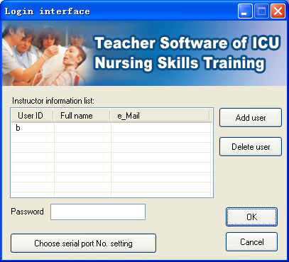
Özellikler:
- ：Kullanıcı ekleyin, operasyon sona erince eğitici bilgi listesinde bilgiler görüntülenecektir
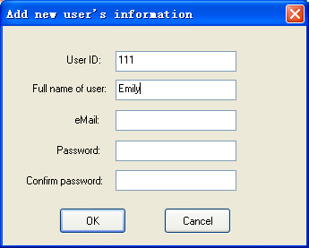
- Kullanıcı adını tıklayın, parolayı girin, seri numarasını seçin, OK butonuna basarak ana arayüze erişin.
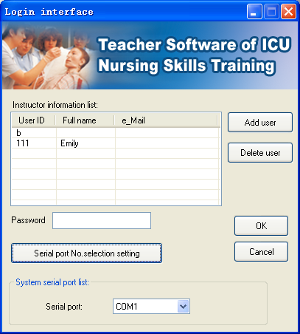
- ：Parola girildikten sonra kullanıcılar silinebilir
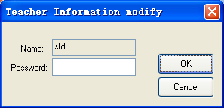
Ana arayüze erişim:
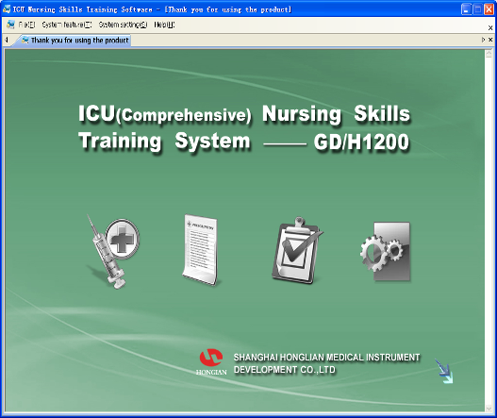
Ana arayüze giriş:
Ana arayüz, Başlık çubuğu, Menü çubuğu, İşlev ekran alanı ve Çıktı penceresinden, vb. oluşur;
- Başlık çubuğu: [Küçült]（ ）、[Büyüt]（ ）ve [Kapat]（ ）
- Menü çubuğu: neredeyse sistem komutlarının tamamını içerir, İşlev alanı özellikleriyle tutarlıdır;
（3）İşlev ekran alanı: En önemli unsurdur, doğrudan ana özellikleri ve bu sistemin unsurlarını görüntüler; sistem eğitim yazılımını, özel beceriler eğitimini, profesyonel acil vaka eğitimini, profesyonel acil vaka değerlendirmesini, sistem işlevlerini içerir.

Özel Beceriler Eğitimi
Yöntem 1:Arayüze girmek için “”e tıklayın (resimdeki gibi)
Yöntem 2: Sistem İşlevleri---Özel beceriler eğitimi--- doğrudan tıklayarak gereken eğitim yazılımı içeriğine erişin
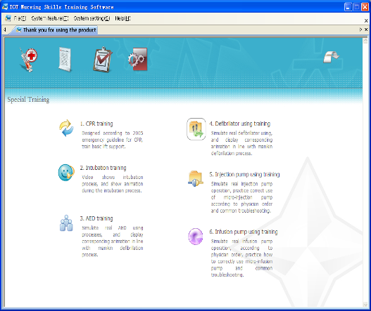
Özel beceriler eğitim içeriği şunları içerir:
- CPR acil durum eğitimi
- İntübasyon eğitimi
- AED kullanım eğitimi
- Defibrilasyon cihazı kullanım eğitimi
- Enjeksiyon pompası kullanım eğitimi
- İnfüzyon pompası kullanım eğitimi
A. CPR Eğitimi
Tıklayın “” ve aşağıdaki arayüze erişin (aşağıdaki resimdeki gibi)
Özellikler:
Standart Uygulama: CPR ve ECC için AHA (Amerikan Kalp Derneği) 2005 kılavuzuna uygun
Eğitim Modu: 3 farklı mod
- Kendiliğinden operasyon uygulaması: Yapay solunum ve harici kalp masajı bağımsızca yapılabilir, yapay solunum ve harici kalp masajı için 2:30 oranını gözetmek gerekmemektedir;
- Standart operasyon uygulaması: 2:30 oranı gözetilmelidir; 30 kere normal masaj (yanlış sayılmaması gerekir) ardından 2 kere (yanlış sayılmamalıdır) düzgün hava verilir
- Gerçek operasyon uygulaması: 2:30 operasyon oranı korunmalıdır; 2 kere (yanlış ve doğru operasyonlar sayılır) ve 30 kere kalp masajı (yanlış ve doğru operasyonlar sayılır) yapılır;
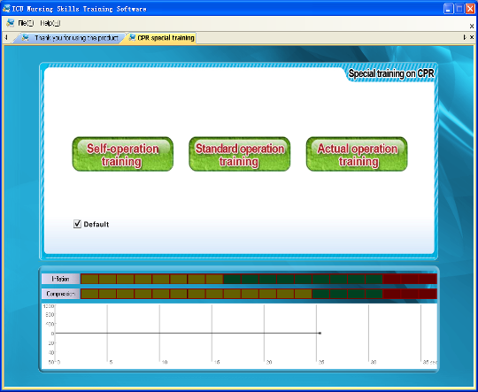
Bir CPR operasyonuna tıklayın; “kendiliğinden operasyon uygulaması” gibi ve bir sonraki arayüze erişin (aşağıdaki resimlerde görüldüğü gibi)
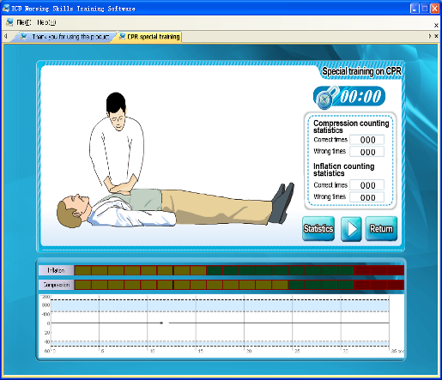
- Arayüz ekranında CPR operasyonu FLAŞı, Zaman Kontrol Alanı, İstatistik Alanı, Hava verme ve Masaj çubuk kodu ve Operasyon Zaman Alanı bulunur
- “”e tıklayın, manken başlangıç durumunda olacaktır, “” zaman sayacı başlar;
- Senkronize FLAŞ operasyon görüntüsü
- Masaj sayısı istatistiği: Masaj derinliğine göre istatistikler, sistem varsayılanı 4-5cm’dir; doğru ve yanlışları sayar;
- Hava sayısı istatistiği: Hava hacmine bağlıdır, sistem varsayılanı 500-1000ml’dir; doğru ve yanlışları sayar
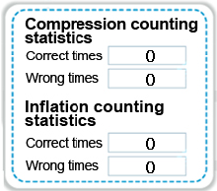
- Hava çubuk kodu: Havanın kusurlu, doğru ve aşırı olmasına göre çubuk kodu sarı, yeşil ve kırmızıdır.
- Masaj çubuk kodu: masaj derinliği az, normal ve aşırı olmasına göre çubuk kodu sarı, yeşil ve kırmızı renkte olur; yetersiz masaj derinliğini gösterildiği aşağıdaki resimde görülen çubukta renk sarıdır;
- Yapay solunum ve harici kalp masajı dalga formu gerçek zamanlı görüntüsü
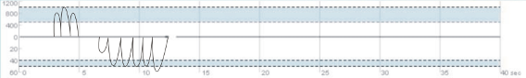
- “”：bir önceki arayüze dönüşü sağlar
- “”Operasyon bitiminde istatistikleri verir; Öğrenci adını, operasyon tarihini, eğiticiyi, sonucu gösterir ve çıktı verebilir (aşağıdaki resimdeki gibi)
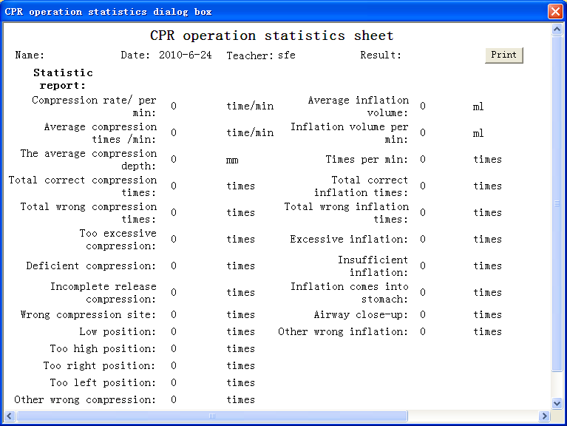
- Kendiliğinden operasyon uygulaması süreçleri:
- Manken durumu kontrolü: öğrenci açılmış, spontane karotid nabız atımı yok; CPR operasyon standartlarıyla tutarlı;
- Zaman sayacı başlaması için “Start”ı tıklayın
- Hava denemesi
- Masaj denemesi
- Standart operasyon uygulaması
- Öğrenci durumu kontrolü: açılmış öğrenci, spontane karotid nabız yok; CPR operasyon standardına uygun
- Zaman sayacı başlaması için “Start”ı tıklayın
- 2 kere düzgün hava
- 30 kere düzgün kalp masajı
- Belirlenmiş sure içinde operasyonu bitirin, manken durumunu kontrol edin, daralmış öğrenci, spontane karotid damar atımı yok; başarılı kurtarma
- İstatistik ve sonuç kâğıdı çıktısı
- Gerçek operasyon uygulaması süreçleri:
- Öğrenci durum kontrolü: açılmış öğrenci, spontane karotid nabız yok; CPR operasyon standartlarına uygun
- Zaman sayacı başlaması için “Start”ı tıklayın
- 2 kere düzgün hava
- 30 kere düzgün kalp masajı
- Belirlenmiş sure içinde operasyonu bitirin, manken durumunu kontrol edin, daralmış öğrenci, spontane karotid damar atımı yok; başarılı kurtarma
- İstatistik ve sonuç kâğıdı çıktısı

B. İntübasyon eğitimi
Özel intübasyon eğitimine girmek için “”a tıklayın, bakınız aşağıdaki resim.
Özellikler:
- Trakeal intübasyon videosu görüntülenir
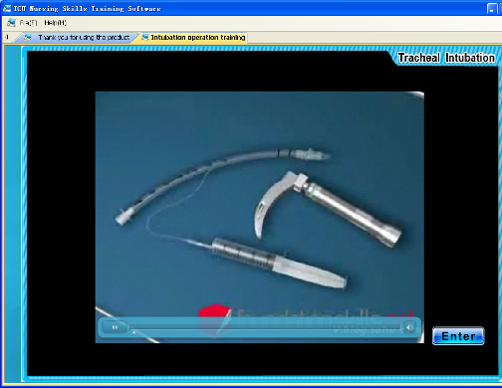

- Fareyi videonun alt tarafına getirin, resim yukarıda görünecektir, video ilerlemesini ayarlayabilirsiniz; oynatma, duraklatma, sesi kesme ve sesi açma;
- Mankende eğitime başlamak için “Operation”a tıklayın, bilgisayar çizimleri aynı anda operasyon sürecini görüntüler;
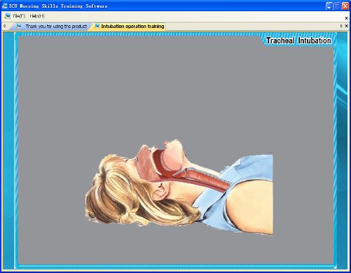
- Başlangıç durumu, manken nefes almaz
- Dişteki baskıdan dolayı diş alarmı uyarı verir
- Farklı animasyonları oynatarak trakeal intübasyon konumunu değerlendirin (bkz. Aşağıdaki resim)
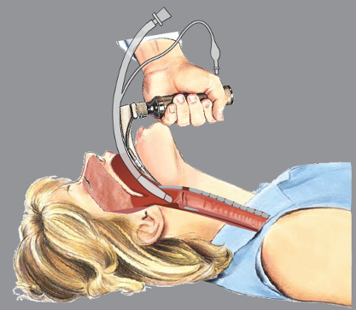
Trakea ağzına kanül sokma
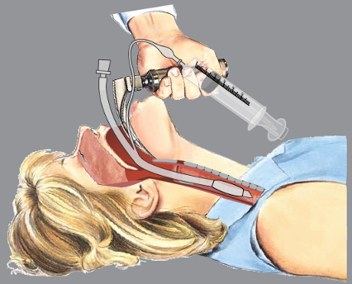
Kanül hava yoluna girdiğinde
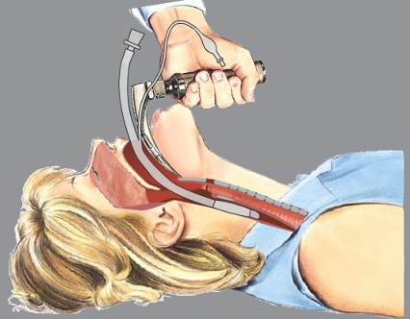
Kanül yemek borusunda
7. Başarılı intübasyon sonrasında elektronik stetoskop kullanarak mankenin solunum sesini dinleyin.
C. AED kullanım eğitimi
AED eğitimine girmek için “”e tıklayın, aşağıdaki resimdeki gibi:
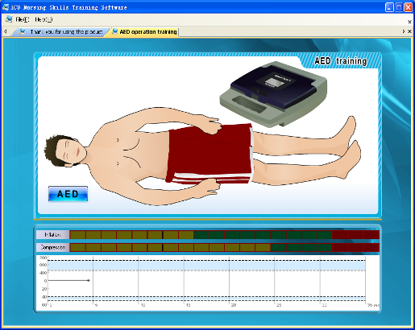
- Sürecin tamamında İngilizce olarak yönlendirmeler yapılır
- Operasyonu başlatmak için “”e tıklayın
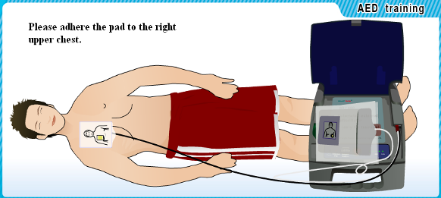
- AED otomatik kalp ritmi analizi
- Otomatik şarj
- Boşaltma için “”e tıklayın
- Gerçek monitörle bağlantılıysa ECG görünecektir
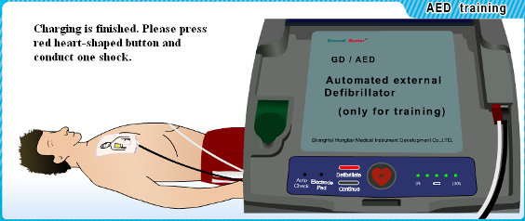
- Bir kere defibrilasyon sonrasında 5 CPR döngüsü, ECG değişecektir
- GD/AED99D Otomatik Harici Defibrilasyon Cihazı ile birlikte kullanılabilir
- Farklı üreticilerin farklı türdeki AED’leri ile birlikte kullanılabilir

- Defibrilasyon cihazı kullanım eğitimi
Ana arayüze erişim için “”e tıklayın
Özellikler: Gerçek defibrilasyon cihazı kullanımını simüle eder, defibrilasyon süreci çoklu ortam animasyonunda görüntülenir;
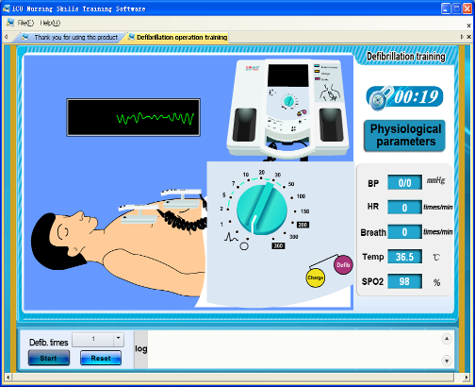
Adım 1: fizyolojik parametreleri girin
Adım 2: defibrilasyon zamanlarını seçin
Adım 3: “Start” düğmesine basın
Adım 4: defibrilasyon cihazını tıklayın, ECG ekranı
Adım 5: Fare ile enerji değerini seçin
Adım 6: Şarj için “”e basın
Adım 7: Boşaltım için “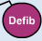”e tıklayın
Adım 8: Animasyon kütük kaydını gösterir, defibrilasyon zamanları ve enerji, defibrilasyon başarısı.
- GD/J880 Simulatif Kardiyak Defibrilatör ve Pacemaker ile birlikte kullanılabilir.
- Farklı türdeki defibrilatör ve pacemakerlarla kullanılabilir

- Enjeksiyon Pompası Kullanım Eğitimi
Ana arayüze erişim için “”e tıklayın
Adım 1: Enjeksiyon ilacını seçin, cihaz ya da kendiniz seçebilir (aşağıdaki resimdeki gibi)
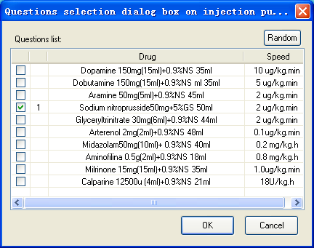
Enjeksiyon pompası eğitim arayüzüne erişin (izleyen resim)
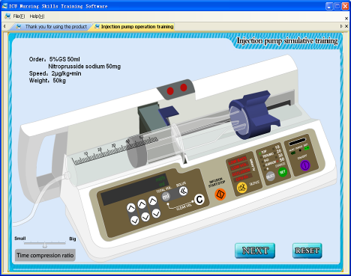
Adım 2: ：On/Off (Açma / Kapama tuşu)
Adım 3: Enjeksiyon hızını girin “”ayarlayın “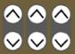”
Adım 4: ： Enjeksiyon Start/pause (Başlatma/Duraklatma)
Adım 5: Enjeksiyonu bitirme
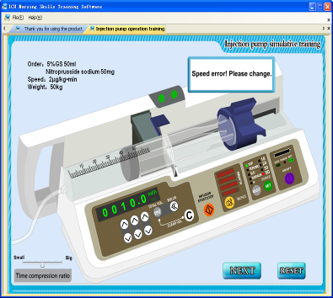
- Enjeksiyon pompası sorunları: 1. CPU hatası 2. Engellenme hatası 3. Düşük sıvı hacmi hatası 4. Düşük batarya
- Sorunlar rastlantısal olarak belirir, seçime gerek yoktur;
-  İnfüzyon pompası kullanım eğitimi
Adım 1: Enjeksiyon ilacını seçin, cihaz ya da kendiniz seçebilir (aşağıdaki resimdeki gibi)
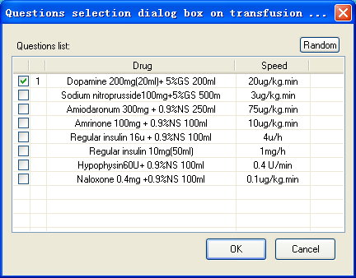
Adım 2: “” Açın
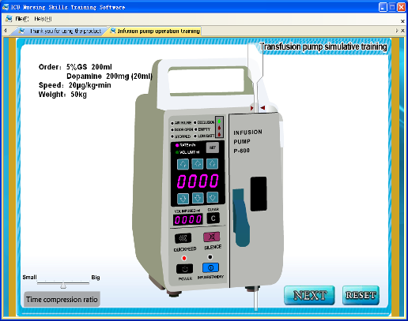
Adım 3: ： Enjeksiyon hızını girin
Adım 4: Başla
Adım 5: Sıvı girişi
Adım 6: 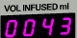 girilen sıvı miktarını göster
Adım 7: Girişi tamamla
- İnfüzyon pompası hatası: 1. Hava kabacığı 2. Engellenme 3. Kapak açık 4. Boş
- Sorunlar rastlantısal olarak belirir, seçime gerek yoktur.

ACLS Kendinden ayarlı sahneler
Yöntem: Sistem işlevi—kendinden ayarlı sahneler operasyonu
Kendinden ayarlı sahneler operasyonunda, Sağlık OPD vakalarını çalıştırır ve kalp atışı, kalp ritmi, nefes, BP gibi hasta koşullarını simüle edebilir; stetoskopla kalp atışını dinleme, solunumu dinleme gibi farklı tanı yollarını simüle edebilir; farklı tedavi yollarını simüle edebilir, örneğin ilaç, CPR, defibrilasyon, pacing;
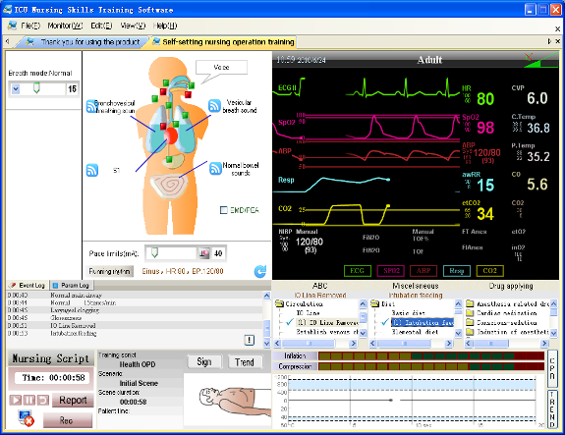

Özellikler:
A. Fiziksel işaretler parametre ayarları
- Vaka adı: çalışılan vakanın adını ve süresini görüntüler “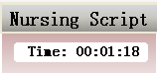”
- Olay kütüğü: Operasyon ve yaşam belirtilerindeki değişiklikler bu alanda görüntülenir
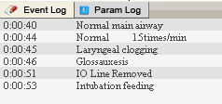
- Respirasyon mod değişikliği: Solunum sıklığı ayarı için “” sürükleyin “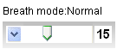” Ağız ve bırından solunum akışı;
Respirasyon modu: normal nefes, Kussmaul nefes, Cheyne-Stokes nefes, Biots nefes, periyodik solunum, nefes tutma;
4. Yaşam bulguları parametre ayarı: operasyona erişim için “”ı tıklayın; Manken ECG içeriği parametrelere göre değişecektir.
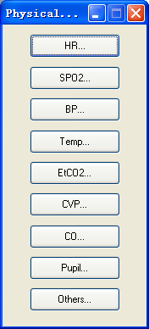
- Kalp atışı değişikliği: Kalp atışını değiştirmek için “”ı hareket ettirin, bakınız izleyen resim:
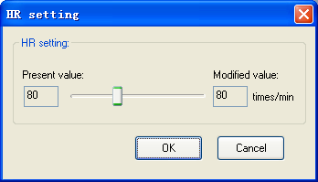
- Kan oksijen satürasyonu değişikliği: kan oksijen satürasyonunu değiştirmek için “”ı oynatın
- BP değişikliği: sistolik basınç ve diastolik basınç değişikliği için “”ı oynatın
- Vücut ısısı değişikliği: merkezi ısıyı e dış ısı değerini değişikliği için “”ı oynatın
- Süre sonunda CO2 değişikliği: sure sonunda CO2 değeri değişikliği için “”ı oynatın
- Merkezi venöz basınç değişikliği: merkezi venöz basınç değişikliği için “”ı oynatın
- Kardiyak çıktı değişikliği: kardiyak çıktı değişikliği için “”ı oynatın
- Öğrenci değişikliği: iki yanlı öğrencileri değişikliği için “”ı oynatın, öğrenci LCD, CSTN psödo renktir, 65k renk, RGB, çap aralığı 1-9mm, öğrenci durum ayarı: normal, midriyazis, miyozis, vb.;
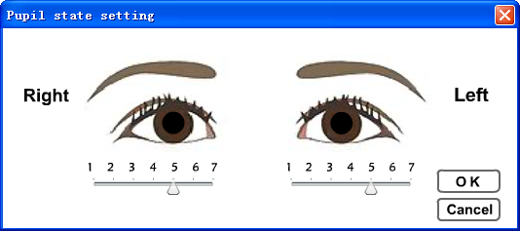
- Diğer yaşam bulguları değişiklikleri: Aşağıdaki resimdeki gibi fiziksel işaretleri değiştirmek için tıklayın:
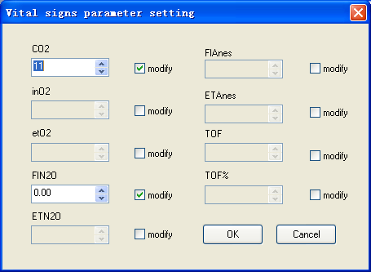
B. Havayolu yönetim simülesi:
Farklı durumları seçmek için “”ı tıklayın, kırmızı renkler seçilmekte olduğunu gösterir, yeşil renk normal durumu belirtir; gırtlak, boğaz, boyun, musculus masseter, dil, ana hava yolu, sağ havayolu, sol havayolu, sol göğüsün normal ve anormal durumlarını simüle edebilir; aşağıdaki resimde sol pnömotoraks gösterimindeki gibi;
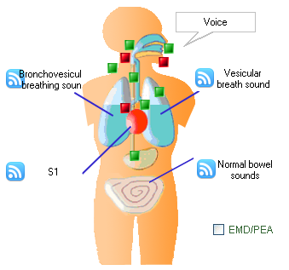
- Dinleme: Yazılımla donanım kontrolü; elektronik stetoskopla mankende gerçek dinleme eylemi
- Ses: 45 farklı tür
Ses türünü “”e tıklayarak değiştirin, manken sesini başlatın, sesi durdurun, sure ve zaman aralığını değiştirin;
Manken sesi: öksürme, inilti, kusma, nefes darlığı, çığlık, hapşırık, nefes, aşırı havalanma, ağlama, doğum ağrısı, evet, hayır, ağrı, baş dönmesi, göğüs sıkıntısı, boğuk, karın şişliği, aksırma;
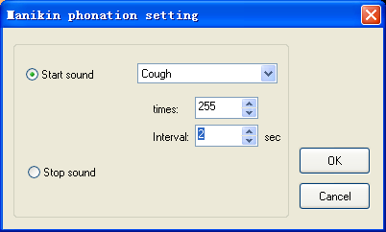
- Bilateral veziküler nefes sesi: 24 farklı solunum sesi
Bir taradın solunum sesini değiştirmek için “”a tıklayın; eğer bilateral solunum sesini değiştirmeniz gerekirse iki kere değişiklik yapmanız gerekir
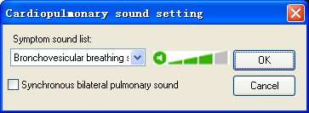
- Kalp sesi: 42 farklı kalp sesi; kalp sesi türünü ve çekme menüyle yüksekliğini değiştirmek için “”i tıklayın;
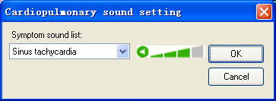
- Bağırsak sesi normal, faal, fetal kalp sesi, vasküler üfürüm
Abdominal dinleme ses listesi:
Normal bağırsak sesi | 13
Faal bağırsak sesi | 13
Bağırsak sesi yok | 13
Normal fetal kalp sesi | 13
Vasküler üfürüm | - 12
İlişik dinleme alanı resmi:
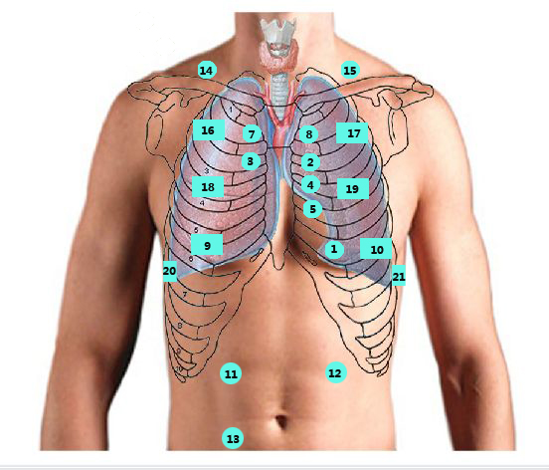
Kalp sesi listesi
Alan No. | Tıbbi Adı
1 | S1, S3, S4, ST, Sinüs bradikardi, sık PVC, Bigemini, Trigemini, Atriyal fibrilasyon, Geliştirilmiş S1, Azalmış S1, sarkaç ritmi, S1, Protodiastolik yarma atağı, Geç diastolik atak, Diastolik dörtlü ritim, Ani açılış, perikardiyal vuruntu, tümör plop sesi, Orta-geç sistolik coick, sendrom şekilleri, Mitral yetersizliği, Mitral darlığı
2、3 | S2, Artırılmış S2, Azaltılmış S2
2 | Fiziksel S2 dağılımı, Genel S2 dağılımı, sabit S2 dağılma, Paradoksikal S2 dağılım, Pulmonik ejeksiyon sesi, ASD, Graham Steell üfürümü, PDA
3、4 | Aortik ejeksiyon sesi, aortik valf stenoz
2、4 | Fallot tetralojisi
4 | VSD
2、4、5 | Fizyolojik üfürüm
1、3、4 | Aortik yetersizlik
1、4、5 | Perikart sürtünme sesi

Solunum sesi dinleme listesi (24 adet)
Tıbbi Adı | Dinleme pozisyonu No.
Vesiküler solunum sesleri | 9、10、16、17、18、19、20、21
Bronkoveziküler solunum sesleri | 7、8、14、15
Takipne, Bradypnea, Kussmaul nefes, Cheyne-Stokes solunum | 9、10、16、17、18、19、20、21
Menenjitik solunum, iç çekme, Veziküler solunum sesi zayıflamış ya da yok | 9、10、16、17、18、19、20、21
Artan veziküler solunum sesi, Cog-wheel solunum, Kaba solunum | 9、10、16、17、18、19、20、21
Kaba raller | 7，8
Orta çatlak, ince çatlak, Velcro raller, çatlak | 9、10、16、17、18、19、20、21
Islıklı ronküler, bronşiloji, pektoriloji, egofoni, artan fısıltı sesi | 9、10、16、17、18、19、20、21
Çınlayan raller | 7、8
Plevral raller | 9、10、20、21
- Kalp ritmi değiştirme: kalp ritmi “”e tıklayarak değiştirilebilir
- İçerikler: kalp ritmi türü, kalp atışı, BP
- ECG kalp ritim türü ve kalp atışına göre değişir
- Tıklayarak “” değiştirilebilenler: masküler flutter, prematüre taşıma türü, prematüre taşıma sıklığı, Nabızsız ECG faaliyeti, vb; ECG buna göre değişir;
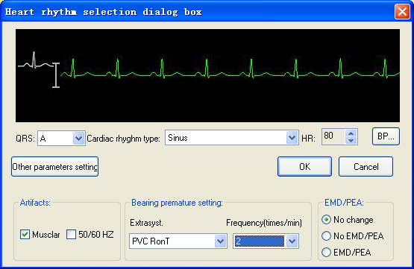
C. Defibrilasyon ve pacing
- Gerçek defibrilatör ve pacemaker ile kullanılabilir
- GD/J880 Simulatif kardiyak defibrilasyon pacerı ile kullanılabilir
- GD/AED99D Otomatik harici defibrilasyon cihazı ile kullanılabilir
- Farklı AED türleri ile kullanılabilir
：pacing gerek
- ：pacing gerekli değil
Şöyle gösterilir:：
Pacing limit değeri değiştirme: “” oynatın

D. AED
- Model GD/AED99F Otomatik Harici Defibrilasyon Cihazı ile kullanılabilir
- Model, farklı AED üreticilerinin farklı türdeki ürünleriyle birlikte kullanılabilir
E. ECG monitör
- Bütün yaşam belirtileri ekranı; ECG, yaşam belirtileri değiştikçe değişir, aşağıdaki resimde gösterilmiştir.
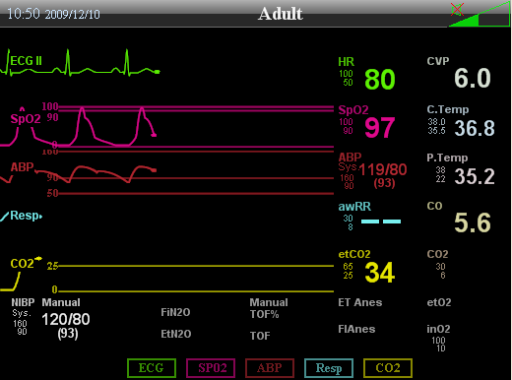
- Monitör ekran içeriği değiştirilebilir
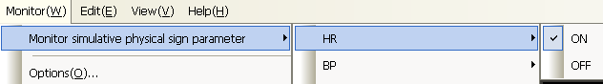
- Gerçek ECG monitörü ile kullanılabilir, yaşam belirtileri eş zamanlı görülür
- Kan oksijen satürasyon izlemesi, parka kan tespit başlığı ile yapılabilir
- Manken animasyon ekranı: “” tıklanınca, flaş belirir
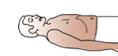
- Karotid arterial muayene: karotid arterial atım kalp atışı ile uyumludur; karotid arterial atıma dokunabilirseniz bilgisayarda görülür (izleyen resimdeki gibi)
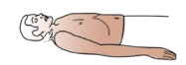
Karotid nabız sağlamlığı BP ile ilgilidir
- Sistolik basınç >70mmHg, güçlü karotid arterial nabız
- 60mmHg < sistolik basınç < 70mmHg, zayıf karotid arterial nabız;
- sistolik basınç < 60mmHg, karotid arterial nabız yok;
- Diğer arterial nabız alanları ： femoral nabız, radyal arterial nabız
- Açık havayolu: baş eğerek ve jay itkiyle, izleyen resimdeki gibi
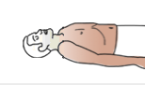
F.CPR
CPR faaliyeti, eş zamanlı ekranda şişme ve kompresyon derinliği ve çubuk kodu
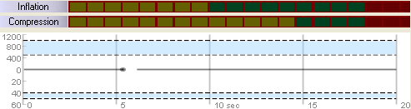
G. Tedavi önlemleri
Kurtarma önlemleri ve idari projeler dahil; mankende opere edilebilecekse doğrudan tedavi projeleri seçebilirsiniz ama bilgisayarda karşılık olmaz.
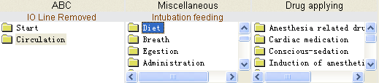
Yukarıdaki resim “shift+v” ile seçilen standart ayarlardır, şöyle gösterilir:
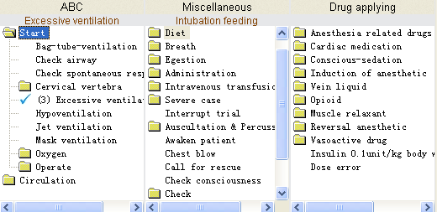
İlaç operasyonu:
Adım 1: İlaç adını seçin
Adım 2: ilacı seçin
Adım 3: kütük alanı ilacı görüntüler
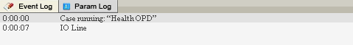
H. Rapor listeleme
“” tıklandığında, operasyon sürecini ve patojenetik koşul sonuçlarını görüntüler
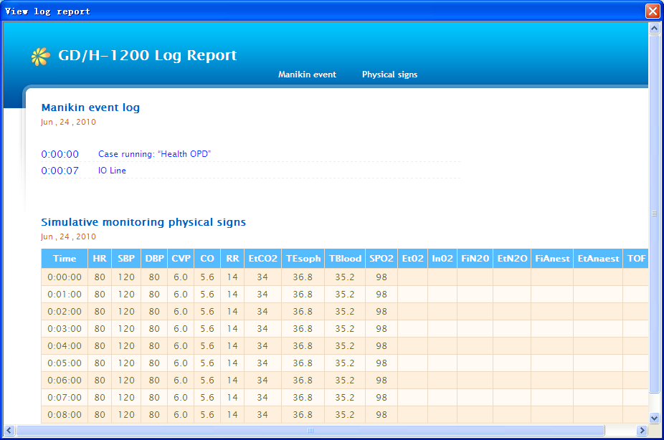

Profesyonel Bakım Vakaları Eğitimi
Yöntem 1: Arayüz erişimi için “” tıklayın
Yöntem 2: Sistem işlevini tıklayın (sistem function)---Profesyonel acil durum vaka eğitimi – doğrudan istenen içeriğe erişim
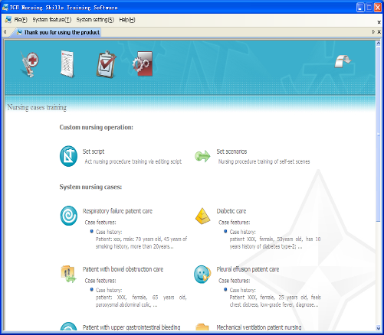
Vaka eğitim içeriği:
- ACLS acil durum operasyonu ayarlaması: Düzenlenmiş betikler için eğitim operasyonu eylemi
- Sistem acil durum vakaları: Sistem bellek vakaları;
- Solunum sorunlu hasta bakımı
- Bağırsağı tıkalı hasta bakımı
- Üst gastrointestinal kanamalı hasta bakımı
- Serebral damar tıkanık hasta bakımı
- Diyabetik hasta bakımı
- Plevral efüzyon hasta bakımı
- Mekanik ventilasyon hasta bakımı
- İdrar tutma hasta bakımı
- Kalp damar tıkanıklığı hasta bakımı
- Organofosfat zehirlenme hasta bakımı

Örnek 1: Sistem deposu acil durum vakaları:
Solunum sorunu hasta bakımı vakasına erişim için “”e tıklayın ve vakanın ayrıntılı özellikleri, acil durum operasyonu görülecektir;
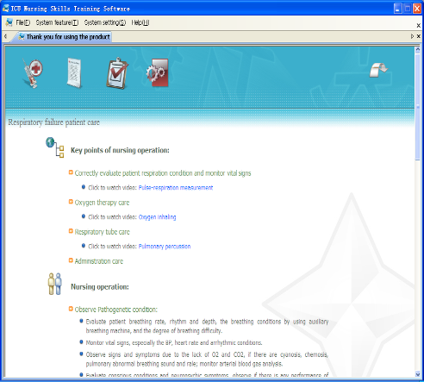
Her türlü yaşam belirtisini ve tedavi planını doğrudan gözlemlemek için ana arayüzü aşağı çekin
Bakım operasyonu vurgusu: izleyen resimdeki gibi farklı videolar izlenebilir: nabız – solunum ölçümü, oksijen içe çekmesi, akciğer vuruntusu;
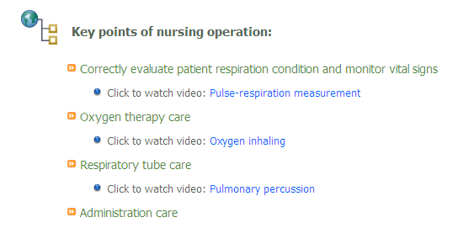
Aşağıdaki arayüze erişmek için (bakınız resim) “Training”i tıklayın:
Özellikler:
- Yaşam belirtileri gözlemleyebilme: solunum modu, aktif ECG, aktif BP değeri, nefes sıklığı, kan oksijen satürasyonu, vb, monitörle yaşam belirtileri izlenebilir, sahnelerde ses düzeyi değişebilir;
- Her tedavi önlemi faalleşebilir
- Yaşam belirtileri tedavi önlemlerine göre değişir
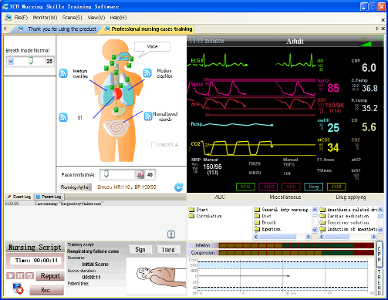
- “Scenes” (sahneler) -----“Case introduction” (vaka girişi) ile aşağıdaki resmin sayfasına ulaşılarak vaka geçmişini ve tıbbi muayeneyi anlamak olanaklı olur; doğru tedavi için yaşam bulgularının hastalıkla birlikte toplam değerlendirmesi yapılabilir;

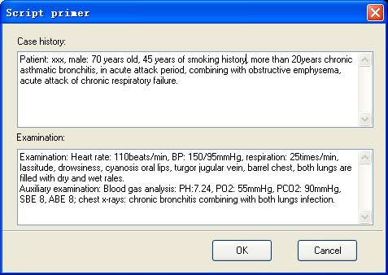
- Tedavi önlemleri:
Bütünsel analiz, hastanın solunum yetersizliğini dikkate alınması, zamanında oksijen verilmesi, bir kere buğu teneffüsü, ardından bir kere oksijen inhalasyonu, hastanın kan oksijen satürasyonunun kademeli olarak artması; kütük alanında operasyon süreci görülür (aşağıdaki resimdeki gibi).
Hasta koşulunda önemli değişiklikler yok, solunum yolunda tükürüğün dikkate alınması, oral emme yapılması, burundan emme, yapay havayolu emme, tükürmeye yardım edilmesi ve diğer tedavi önlemleri ve ardından hasta başarıyla tedavi edilene ya da ölene kadar tedavilerin denenmesi.
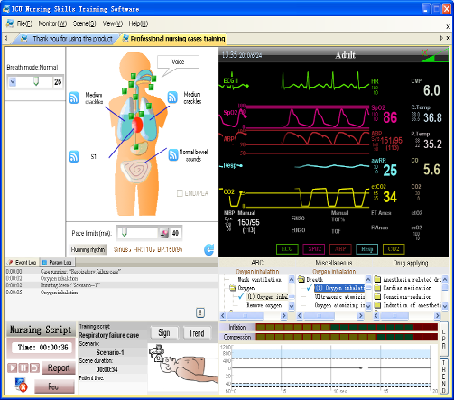

Profesyonel Bakım Vakaları Testi
Yöntem 1: “” tıklayarak arayüze erişin (resimdeki gibi)
Yöntem 2: sistem işlevi (sistem function)-profesyonel acil durum vakaları değerlendirmesi (professional emergency cases assessment)— tıklayarak doğrudan istenen içeriğe erişin
İçerik profesyonel acil durum vakaları eğitimine uygundur
Sistem deposundaki acil durum vakaları kullanılabilir ve kullanıcı kendi vakalarını düzenleyebilir
Vaka seçimi
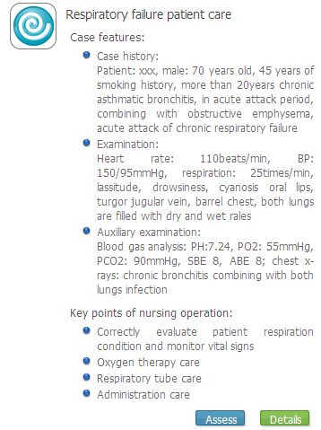
Vaka özelliklerini ve özgün koşulları anlama
İzleyen arayüze erişim için “assessment”ı tıklayın (izleyen resim)
Özellikler:
- Öğrenci sınavı bilgileri ayarı
- Hasta kontrolüne girişin kontrol edilebilirliği
- Monitör yardımıyla hastanın yaşamsal bulgularının değişiminin kontrolü
- Yardımcı hasta muayenesi kontrolü
- Hasta tedavi eylemi, tedavi önlemlerine göre hasta koşulları değişir.
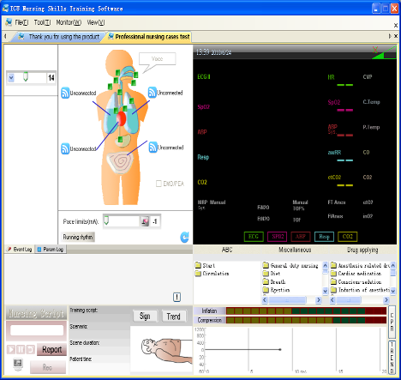
Değerlendirme süreçleri:
- Değerlendirme sonuçlarını kaydetmek için bir dike dosya açın
- “Tool” tıklayın—“Choose students for assessment” (değerlendirme için öğrenci seçimi)—öğrenci bilgi ayarı diyalog kutusu, öğrenci bilgilerini girin;
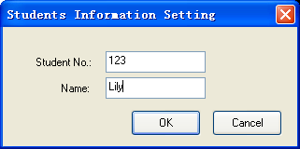
- “Confirm”i tıklayın, sistem, simülatif sınav için kendiliğinden mankenle bağlantılanacaktır
- “Tool” çubuğuna girerek öğrencilerin verilen operasyon kütüklerini açın
- Operasyon kütüğünü verdikten sonra, değerlendirme için başka öğrenciler de varsa işlemi yineleyin; bir kerede birden fazla öğrencinin değerlendirmesi yapılabilir;
- Sonuç kaydı: “Document”—“ACLS emergency operation log saving” sekmelerini sırayla seçin, önceden tanımlı dosyalara kaydedin, izleyen resimdeki gibi.

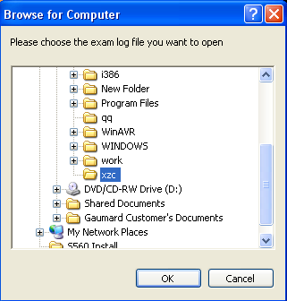

- Sonuç kağıdını kontrol edin, kaydedin ve doğrudan aşağıdaki resme erişin, öğrenci adını seçip sınav sonucunu kontrol edin ve sonucu değerlendirin, notlarınızı yazın ve gönderin, resimdeki gibi.
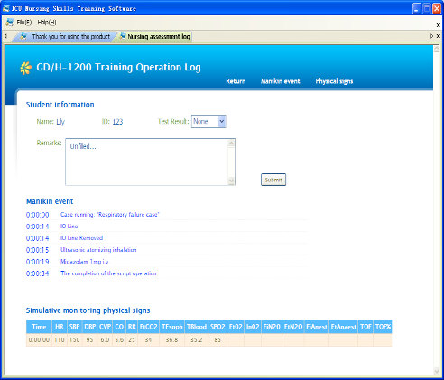

Sistem ayarı
Yöntem 1:Arayüze erişim için “” tıklayın (resimdeki gibi)
Yöntem 2: Doğrudan içeriğe erişim için sistem ayarlarını (setting) seçin
İçerik: Sistem yapılandırma ayarı, Ders giriş parolasını değiştirme
Aşağıdaki arayüze erişim için “” tıklayın (aşağıdaki resim)
Özellikler:
- CPR parametreleri ayarı, simülatif izleme, simülatif vücut belirtileri kütüğü, “Confirm”i tıklayın;
- Sistemin varsayılan teknik parametreleridir
- Parametreler ayarlandıktan sonra, ilgili eğitim operasyonu gereğince değişir
CPR parametre ayarı: kompresyon derinlik aralığı ayarı, hava hacmi, CPR 5 döngüleri operasyon modu, CPR operasyonu anında ses
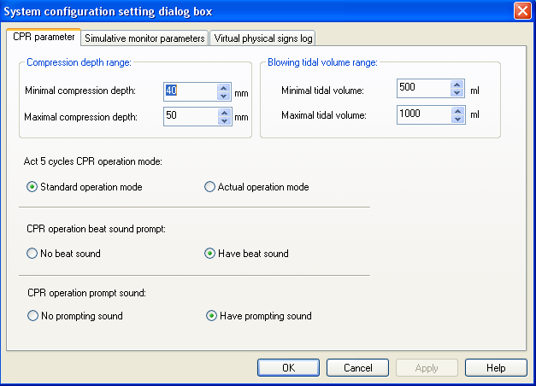
Simulatif izleme parametreleri: izlemenin yapılacağı bilgisayar ayarlanır, ECG yolu ve kan ve oksijen probu görüntülemesi
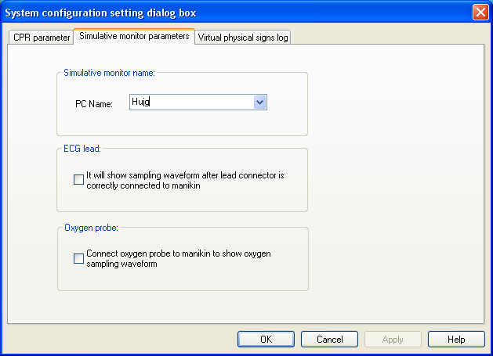
Simulatif vücut belirtileri kütüğü: vücut belirtileri otomatik kayıt aralığı ayarı
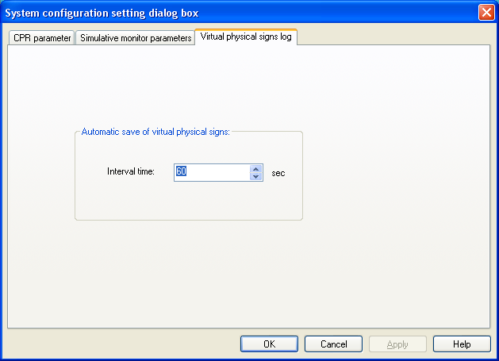
Aşağıdaki arayüze erişim için “” tıklayın (resimdeki gibi)
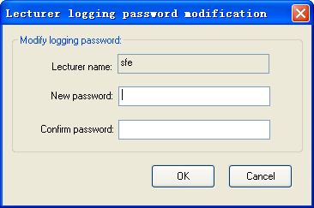
Giriş parolası değiştirilebilir;
İleri Bakım Becerileri Eğitim betiği Düzenleme Yazılımı
（Yazılım yalnızca öğretmenlerin makinesinde kullanılabilir）
- Sistem işlevine giriş
- Hasta koşullarından gelişme sürecinin simülasyonu
- Hasta fizyolojik parametreleri ayarı
- Tedavi süreci ve ertesi etkileri ayarı
- Farklı hastalık koşulları için eğitim ve değerlendirme sağlama
- Sistem girişi: Eğitmen seçimi----parola girişi---OK; kullanıcı adı ekleyebilme;
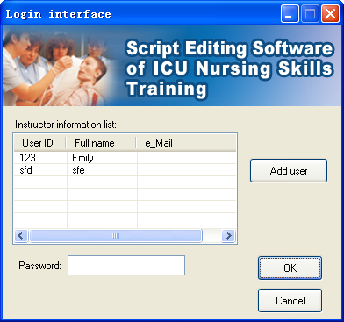
- Sistem ana arayüzüne giriş
Sistem arayüzü üç parka içerir: üst parça Menü ve Araçlar (Tool) çubuğunu gösterir; orta alan vaka tasarım alanıdır; sağ tarafta Görev (Task) paneli, sistemin birlikte geldiği ve geçerli operasyon belge listesinden oluşan betik adını gösterir;
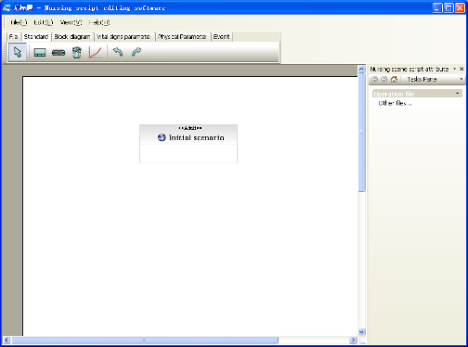
- ”File(F)” (dosya) menüsüne giriş:
“File”menü | Kısa yol tuşu | İşlev
New file |  | Yeni betik düzenleme penceresi açar, “Initiator Scene” (Giriş Sahnesi) ekranda görülür
Open… |  | Var olan bir betiği açar
Save |  | Geçerli tasarlanmış betiği kaydeder
Save as… |  | Geçerli betiği farklı bir ad ile kaydeder
Print… |  | O anda açık olan betiği yazdırır
Print preview |  | O anda açılan betiğin ön izlemesi
Printer installation… |  | Yeni yazıcı kurulumu
Exit |  | Kullanılan programdan çıkış
- ”Edit(E)” (Düzenleme) menüsüne giriş:
“Edit” menü | Kısa yol tuşu | Özellikler
Withdrawl |  | Kullanıcı operasyonu geri alma
Repeat |  | Bir önceki işletimin yeniden kurulması
Script primer |  | Hasta geçmişi ve fiziksel muayene düzenlemesi
New scene |  | Görüntülenecek yeni vakaların yaratılması
Physical parameters |      | ECG, havayolu yönetimi, kalp, akciğer ve bağırsak sesi, BP, solunum modu, öğrenciler, manken sesi, hasta süresi, fizyolojik parametreler belirtileri……
Physical parameters |  | Pacing ayarları ve eğilim gösterilen operasyon ayarı
Add frame |  | Tek olay çerçevesi, kombine olay çerçevesi, olay çerçeve seçimi
Event column |    | Nabız muayene, CPR işlemi, zaman, şok, defibrilasyon, pacing, ABC olay, diğer olay öğeleri, yönetim etkinliği
Custom event editing |  | ABC olay düzenleme, diğer olaylar düzenleme, olay düzenleme idaresi
Connection operation |  | Bağlantı ile farklı çerçevelerin ilişkisini kurma
Tendency editing |  | Fizyolojik parametre düzenlemesi
Create new page |  | Yeni alan görünümü yaratma
Delete blank page |  | Boş sayfa silme
Delete |  | Vaka, bağlantı noktası ve sahnedeki unsuru silme
3. “View (V)” (Görüntü) menüsü: ekran kontrolü ve araç çubuğu ve görev paneli saklama
4. “Help (H)” (Yardım) menüsü: kullanılan programın yardım bilgisini gösterir

D. Vaka düzenlemeye giriş
1. Sahne girişi: bir “sahne”, belli bir sure için hastanın yaşamsal belirtilerini temsil eder
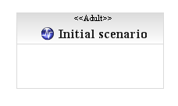
Bütün vakaların iki parçası vardır: “Yetişkin başlangıç sahnesi”(ad temsili) ve aşağıdaki alanda patojenetik koşullar, fiziksel durum serisi ayarlanabilir: nefes, kalp ritmi, kan ve oksijen satürasyon; kesikli çizgi çerçevenin genişletilebileceğini gösterir;
2. Olay çerçevesine giriş: Olay tıbbi emir ve tedavi önlemlerini temsil eder, olay, olay çerçevesinde yazılıdır; tedavi planına göre farklı olay çerçevesi seçimi;
“Frame gram”ı tıklayın
- “”tek olay çerçevesi, görüntüde: “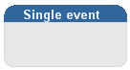”; Not: yalnızca bir tedavi önlemi ayarlanabilir; bir sonraki hastalık periyodu için bu tedaviyi bitirin;
- “”tek olay çerçevesi, görüntüde: “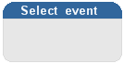”, Not: çoklu tedavi önlemi ayarlanabilir; bir sonraki patojenetik koşula erişmeden önce bir tedaviyi yapmak gerekir;
- “”kombine olay çerçevesi, görüntüde: “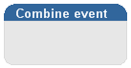”; Not: çoklu tedavi önlemi alınabilir, sonraki patojenetik koşullara girmeden önce bütün tedavileri bitirmek gerekir;
Olay çerçevesine olayı yazın, ardından yeni vakayı ile yaratın

- Patojenetik koşul düzenleme
- “” kalp ritmi, kalp atışı, ECG, masküler fibrilasyon, prematüre taşıma türü, prematüre vurma sıklığı, nabızsız elektrokardiyal faaliyet；
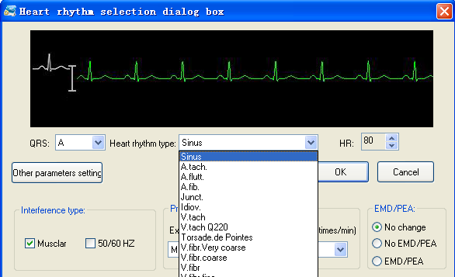
- “” maksiler eklem, dil, servikal parçalar, gırtlak bölümü, gırtlak ve yutak büzülmesi, ana havayolu, sol bronş, sağ bronş, sol göğüs, gastrointestinal dekompresyon normal ve anormal durumlarını ayarlamak olanaklıdır；
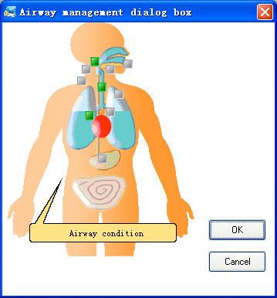
- “”：kalp sesi, solunum sesi, bağırsak sesi, bilateral akciğer solunum sesini 24 çeşit ayarlayabilirsiniz; göğüs kalp sesi 42 çeşit, karın kısmında 5 farklı bağırsak sesi ayarlayabilirsiniz; sesleri ayrı ayrı ayarlayabilirsiniz;
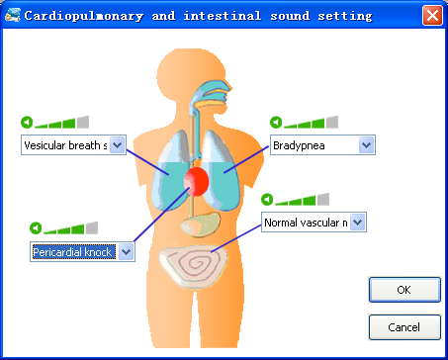
- “” BP değerini ayarlayın; aralık: sistolik basınç: 0-300mmHg, diastolik basınç: 0-250mmHg
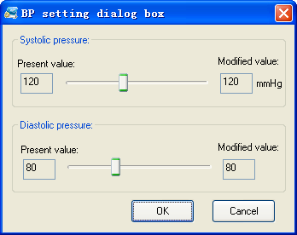
- “”： respirasyon modu ve nefes süresi ayarı; nefes modu: normal nefes, Kussmaul nefes, Cheyne-Stokes nefes, Biot solunum, periyodik solunum, nefes tutma
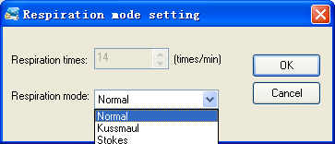
- ： iki yanlı göz çap değişikliği ayarı
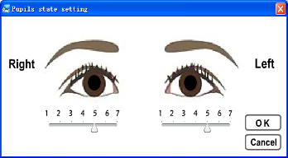
- “” manken sesini ayarlar, toplamda 45 tür; ses aralığı ve ses süresi ayarlanabilir.
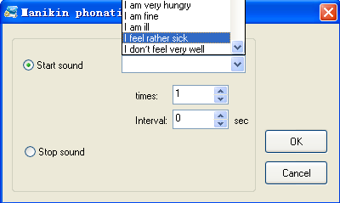
- ： hasta süresi ayarı
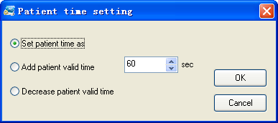
- “”diğer fiziksel belirtilerin parametre ayarı; “Modify” tıklayarak parametreleri değiştirin
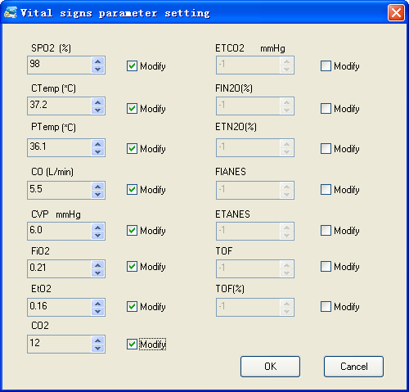
4． Operasyon son adımını geri alma
“Withdraw” tıklayarak operasyonun son adımını yenileyin
5. “Physical parameters” (fiziksel parametreler) ayarı, sahne çerçevesini doldurun
1)“” pacing ayarı: Sistem varsayılanı “be able to pacing” (pacing yapılabilir);
Pacing akımı 20mA, değiştirilebilir akım; “Ignore current” (akımı görme) seçilirse, manken pacing yapmaz
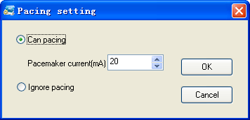
2）“”: Eğilim ayarı
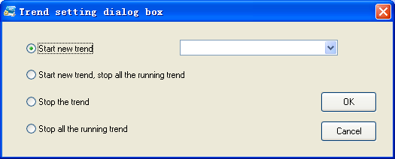
3）eğilim operasyonu ayarı ekleme: Eğilim, bir sahnedeki yaşam belirtilerinin yavaşça değişmesini temsil eder, bu daha hassastır ve bütün yaşam belirtilerinin değişim sürecinden daha kesindir;
Eğilim operasyonu ekleme öncesinde eğilim düzenleme
Yöntem: “Edit”---“Tendency editing”； Eğilim zamanı, kalp atışı, solunum, kan oksijeni, BP, vücut ısısı, kardiyak çıktı, merkezi venöz basınç ve diğer fiziksel parametreler, aşağıdaki resimdeki gibi ayarlanır.
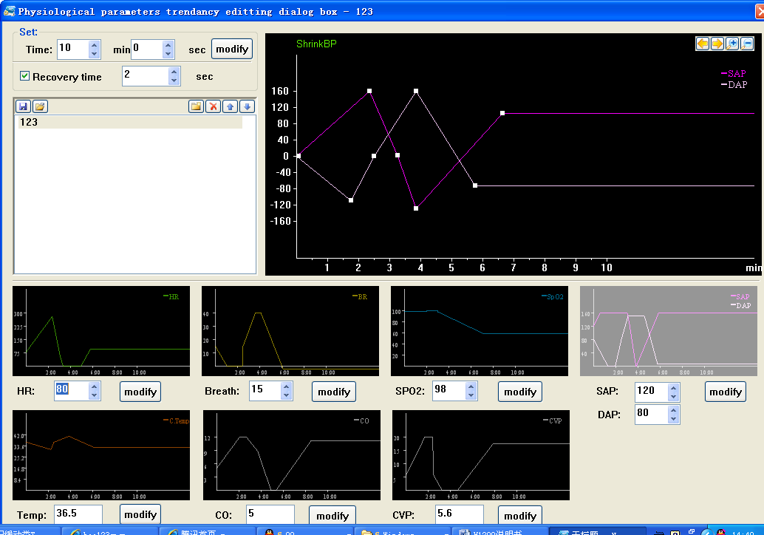
Adım 1: Yeni dosya adı yaratmak için “” tıklayın
Adım 2: Patojenetik koşul gereğince süreyi değiştirin
Adım 3: “Heart rate” tıklayın, kalp atışı görüntüsü koyulaşır, değiştirilmiş parametreler ekranın sağ üstünde görülür; X ekseni zaman ayarını temsil eder, dik eksen değiştirilmiş parametreleri gösterir, original parametreler temelinde yukarı ya da aşağı yönlü hareket olur;
Adım 4: “” tıklayarak kaydedin
Düzenlemeyi bitirince fiziksel eğilimleri vakalara ekleyin； Gerekli fiziksel eğilim adını seçin;
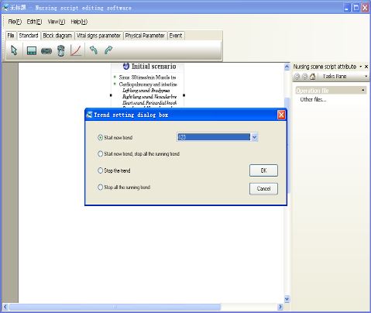
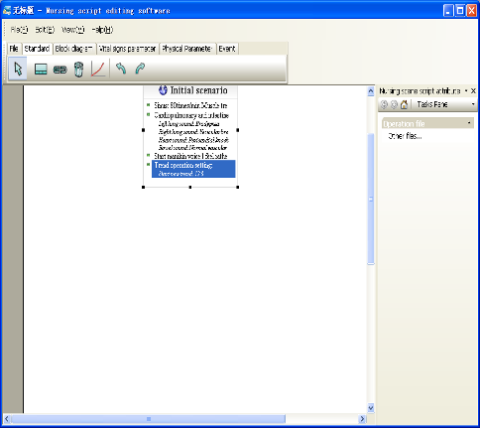
6. “Event” (olay) girişi
a) Nabız Muayenesi:
“” tıklayın, ardından (resimdeki gibi) olay çerçevesini tıklayarak nabız muayene zamanlarını girin; Son olarak “Confirm” tıklayın;
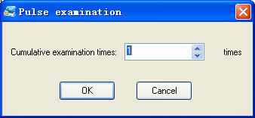
b) CPR:
“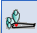” tıklayın, ardından (resimdeki gibi) olay çerçevesini tıklayın. CPR operasyon modu girilebilir
Operasyon modu: yalnız hava, yalnız göğüs kompresyonu, CPR operasyonu ve 5 CPR döngüsü operasyonu; 3 eski mod (Operasyon toplam süresi) “Operation cumulative time” olarak ayarlanabilir, dördüncü mod türü için “Operation cumulative time” gerekli değildir.
Sistem varsayılanı (5 CPR döngüsü operasyon modu) “5 cycles CPR operation mode”
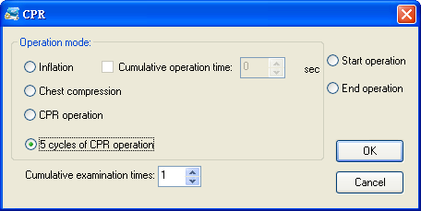
c) Şok
“” tıklayın, ardından “Olay Çerçevesi” (“Event frame”) tıklayarak toplam zamanı (resimdeki gibi) girin.
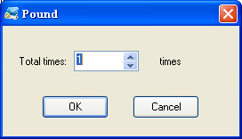
Ayarlı (Atış) Thump, hasta kalp atışlarını yenilemek için ayarlı kardiyak atışları gösterir
d) Defibrilasyon: “” tıklayın---“olay çerçevesi” tıklayın, “” tıklayın---(olay çerçevesi)“Event frame”
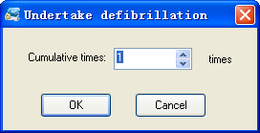
e) Toplam defibrilasyon süresi ayarı (resimdeki gibi); fiziksel pacing parametreleri ayarlanabilir (resimdeki gibi)
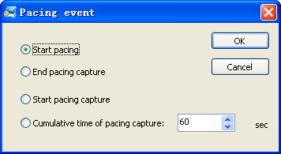
f) ABC ：Olayda 2 ABC unsuru vardır
1. “” tıklayın, ardından “Olay Çerçevesi”, farklı operasyonlar ayarlanabilir, ilişik operasyon listesi:
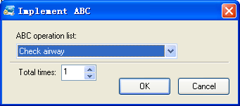
Patojenetik koşullara göre olay düzenleme
Özgün olay düzenleme (resimdeki gibi):
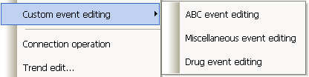
Örnek: ABC olay düzenleme
ABC olay düzenleme diyalog kutusunu açın (resimdeki gibi)
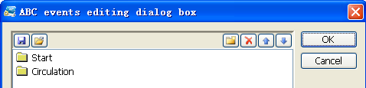
Kaydet dosya oku
Yeni dosya sil
Önceki adıma git Sonraki adıma git
- İki kere olay unsuruna tıklama, örneğin: start
- “” tıklayın, “Operation” tıklayın— “breathing machine ventilation” (solunum cihazı ventilasyonu) tıklayın (resimdeki gibi), “Confirm”i (Onay) tıklayın;
- Event (olay) tıklayın, “Cancel” (iptal) tıklayarak olayı iptal edebilirsiniz
- ABC olay düzenleme, diğer olay düzenleme ve olay düzenleme idaresi, üç operasyon da tutarlıdır;
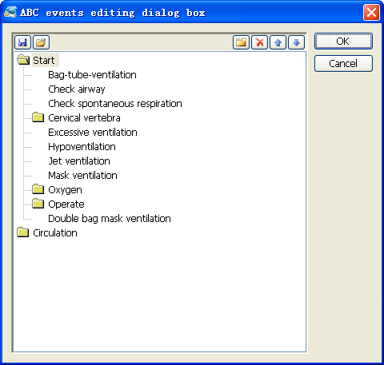
- “” tıklayarak farklı olayları ayarlayın (resimdeki gibi)
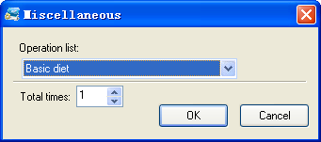
h) İlaç
“” tıklayın, ardından “Event frame” (olay çerçevesi) tıklayarak farklı tedavi ilaçlarını seçin (resimdeki gibi)
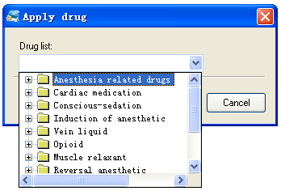
i) Süre: hasta zamanını ve bazı sahnelerin süresini temsil eder
“” tıklayın, ardından “Event frame” tıklayarak hasta zamanını değiştirin (resimdeki gibi)
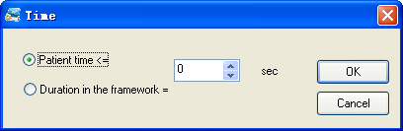
7. Primer betik ekleme
“Edit” açın----“Script primer” seçin, vaka ekleyin, resimdeki gibi:
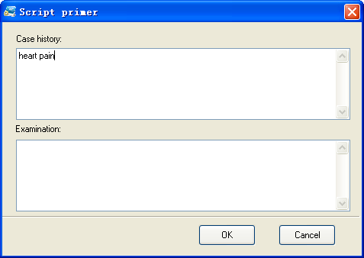

- 8. Betik olarak kaydet/farklı kaydet
“File” seçin, “Print” tıklayarak BLS betiği basın, aşağıdaki uyarı çerçevesi açılır:
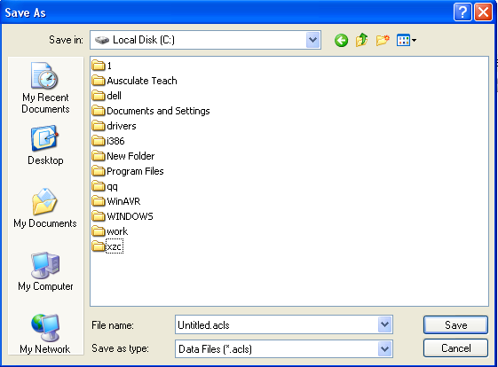
9. Basım betiği
“File” seçin, “Print” tıklayarak BLS betiği basın, aşağıdaki uyarı çerçevesi açılır:
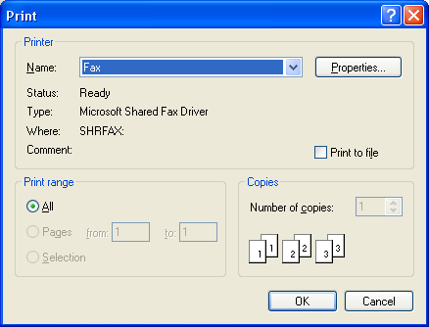
Yazıcı adını ve baskı sayfasını ayarlayıp “confirm” tıklayarak betiği yazdırın
Baskı öncesi basım etkisini görmek için “file” seçin, “Print preview” tıklayın
E. Tıbbi kayıt düzenleme örneği:
Vaka 1: “VF, kalp atışı 0 kere/dak, BP 2/0mmHg, solunum 0 kere/dak; bir kere defibrilasyon uygulayın, ECG “Sinüs kalp ritmi”ne döner, kalp atışı 80 kere/dak, BP 110/70mmHg; solunum 14 kere/dak”
- Bakım Betiği düzenleme Yazılımını Açın, resimde gösterildiği gibi
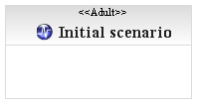
- “Physical signs parametre” (fiziksel belirtiler parametresi) içinde “” tıklayın, resimdeki gibi
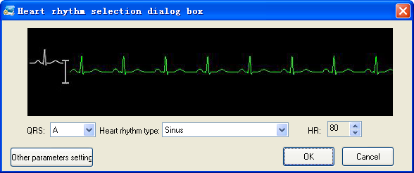
- “Cardiac rhythm” menüsünden ECG’yi çekin ve “Confirm” tıklayın
- “Physical signs parametre” (fiziksel belirtiler parametresi) içinde “”’yi tıklayın, BP değeri 0/0mmHg, “Confirm”i tıklayın;
- “Physical signs parametre” içinde “”i tıklayın, solunum duraklamasını ayarlayın, “Confirm”i tıklayın

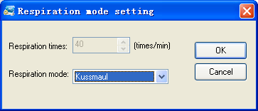
- Patojenetik koşulların ayarlanmasından sonra, aşağıdaki resim görülür:

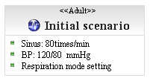
- Çerçeve diyagramında (Frame diagram) “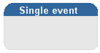” tıklayın
- “Olay” (“Event”) içinde “” tıklayın, resimdeki gibi
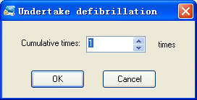
- Defibrilasyon adedini belirleyin: 1 kere
- Yeni sahne yaratmak için resimdeki gibi “” tıklayın:
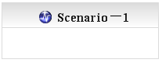
- “Fiziksel belirtiler parametresi”nde “” tıklayın, “Kardiyak ritim türü”nde sinüs kalp ritmini seçin
- “Fiziksel belirtiler parametresi”nde “” tıklayın, BP değerini 110/70mmHg olarak girin ve “Confirm” tıklayın
- “Fiziksel belirtiler parametresi”nde “” tıklayın, solunum sayısını 12/dak olarak girin ve “Confirm” tıklayın
- “Başlangıç sahnesi” için “” tıklayın ve “Single event frame” (tek olay çerçevesi)
- “Single event frame” ve “Secene (sahne) 1” bağlantısı için “” tıklayın
- Toplam operasyon diyagramı aşağıdaki gibidir:
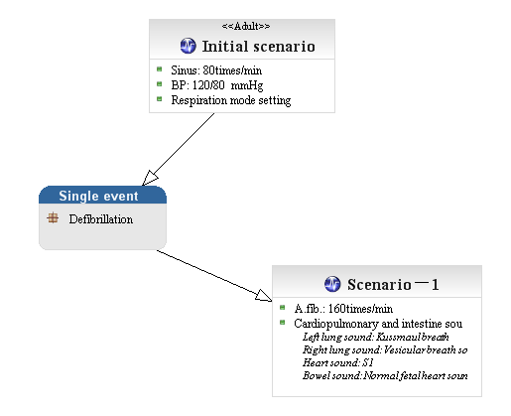
- Kaydet: “” tıklayın—name (ad)—“save” düğmesine basın
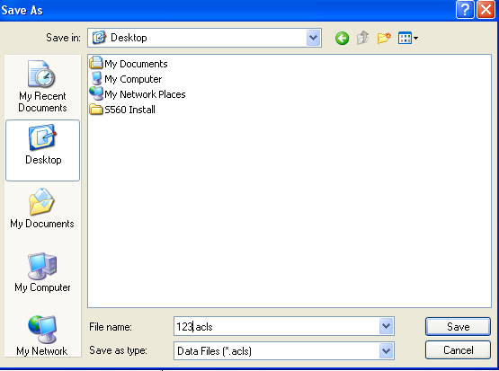

Not: Her betik çok sayıda sahne içerir; yalnızca atanan operasyonu bitirdiğinizde bir öncekinden bir sonraki sahneye geçebilirsiniz; farklı betikler için sahneler de farklıdır. Operasyon öncesi betiğe yakın olmanız gereklidir. Betik için lütfen (betik düzenleme) “Script editor”e işaret ediniz.

Simulatif Fiziksel Belirtileri İzleme Yazılımı
Simulatif yaşam belirtileri monitörü ile kullanılır (içerilmemiştir)
1. İzleme içeriği: kalp atışı, kan oksijeni, BP, vücut ısısı, vb.
2. Kan oksijen probu kullanılabilir, parmaklar arasında tutulabilir, parmak için prob içbükey yüzeyiyle temas halinde
3. Yaşam belirtilerini izlemek için ECG yoluyla bağlantı kurulabilir (resimdeki gibi)

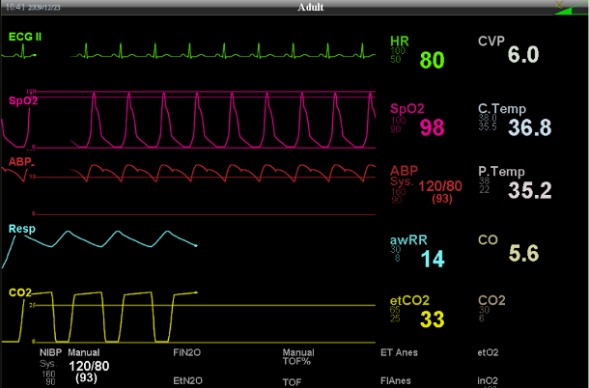

Temel Bakım Operasyonu
A. Kol venöz Operasyon
Alan: yaygın olarak bazilik damar, dirsek çukuru sefalik damar ve el sırtı kullanılır
İki lastik tutucuyu iki lastik tüpe bağlı üst uzuvda yuvarlayın, bir lastik tüp infüzyon torbasına bağlı yukarı doğru, diğeri aşağı doğru atık sıvı toplama şişesine bağlı olur; simülatif kan damarı kan sıvısı ile dolduğunda lastik tüpün her iki tarafını da bağlayın;
Özellikler:
1. Damara girildiğinde kesin olarak hissetme
2. Geriye kan akışı başarılı delmeye işarettir
3. Venöz giriş, kan akışı olabilir

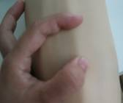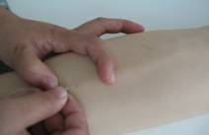
Şekil.1 Şekil.2

B. Kas içi enjeksiyon
1. Özellikler:
Sıkı yanal kas modülü dışarı alınarak su sızdırılarak çıkarılabilir
2. Alan: Sıkı yanal kas, omuz kası, kalça kası
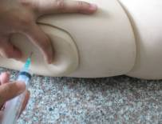
C. BP Ölçümü
1. Özellikler:
- Sistolik basınç, diastolik basınç ve kalp atış parametreleri kullanıcı tarafından ayarlanabilir.
Sistolik basınç: 70-230mmHg; diastolik basınç: 40-140mmHg; kalp atışı: 20-260 vuruş/dak
- Eski iş parametreleri ayarı: sistolik basınç: 120mmHg, diastolik basınç: 80mmHg; kalp atışı: 70 vuruş/dak
- Sistem, sistolik basınç ayar değeri ≤ DBP değeri olursa sesli alarm uyarısı verir
- Özel bir belirti simüle etmek için oskültasyon aralığı ayarlanabilir.
Üst oskültasyon sınırı: sistolik kan basıncı geçerli ayardan daha az - 5mmHg
Alt oskültasyon sınırı: diastolik kan basıncı geçerli ayardan daha yüksek + 5mmhg
- Kolluk basıncı: gerçek zamanlı BP ölçümü ve görüntüsü
  - Basınç ölçme aralığı: 0-240mmHg
  - Kolluk basıncı düzeltilebilir.
Gerçek Korotkoff yayımı ile kan basıncı ölçümü, hacim ayarlanabilir; kulaklık ve ses kutusu ile bağlantı kurulabilir. NOT: kulaklık ve ses kutusu içerilmemektedir.

- Kısa yol tuşu
Kullanım kolaylığı açısından ürün 3 varsayılan kısa yol tuşu sunmaktadır;
- Fabrika ayarlarına geri dön: “Setting” basın ve aynı anda “+” düğmesine basarak fabrika ayarlarına geri dönün. Operasyon sırasında, bir karmaşa olursa ya da yanlış kullanım ya da elektromanyetik karmaşa yaşanırsa bu yol kullanılarak yenileme yapılabilir.
- “Basınç düzeltme” kısa yol tuşu: Aynı anda “setting” ve “-” tuşlarına basarak doğrudan basınç düzeltme arayüzüne erişin.
- Eğitim/değerlendirme mod anahtarı: Bu işlevi etkinleştirmek için aynı anda “+” ve “-” tuşlarına basın.
- Esnek güç seçeneği: DC9V harici güç adaptörü ya da 4 adet No.5 batarya; GD/ACLS8000 birlikte kullanıldığında, bataryalar ve harici güç gerekli değildir.

- Otomatik kapanma: Bataryadan güç alarak kullanımda, eğitici beş dakikadan fazla kullanmazsa sistem otomatik olarak kapanır.
2. İşlev tuşuna giriş
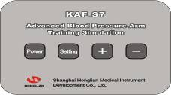
“Power” düğmesi: Bu düğmeye bir kere bastığınızda birim açılır; yeniden basıldığında birim kapanır.
“Setting” düğmesi: Bu düğmeye basılarak “Sistolik basınç”,” Diastolik basınç”, “Kalp atışı”, “İleri ayarlar” seçimleri yapılabilir.
“+”，“-” düğmeleri: Ayar artırım ya da azaltımı için bu düğmeleri kullanın.
Birim açıldığında sistem kendini denetlemeye başlar
  - Menü arayüzüne giriş
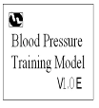
- Ana menü arayüzü
Eğitici harici bir regülâtörden güç alıyorsa, ekranın sol üst köşesinde “◎” işareti görülür. Batarya yardımıyla çalışırken ekranın üst sağ köşesinde batarya işareti ve ne kadar gücü kaldığı gözükür. Ekranın sol tarafındaki cıva sütunu kolluk basıncını simüle eder ve üst tarafta gerçek zamanlı basınç değeri görülür (kolluk basıncı 30mmHg üzerine çıktığında, ekran merkezinde basınç değeri büyük karakterlerle gösterilir; bu noktada klavye kilitlenir ve bu durumda tek bağlı işlem yapılamaz); sağ tarafta sistolik basınç, diastolik basınç ve kalp atışı ayarları görülür. “Systolic (sistolik basınç) pressure”, “diastolic (diastolik basınç) pressure”, “heart (kalp atışı) rate”, “Volume (ses)” ve “Advanced (ileri ayarlar) setting” bu menüler ekranda görülür. Başlangıçta, seçim kutusu “Sistolik basınç” gösterir; basınç “setting (ayar)” düğmesiyle seçim kutusu hareket ettirilir ve gerekli menü seçilerek değişiklikler yapılır. Ayar değeri değişikliği için “+” veya “-” düğmelerine basın.
Arayüze girmek için, resimde gösterildiği gibi “Advanced setting” seçin ve “+” veya “-” basın.
- Oskültasyon aralığı ayarı
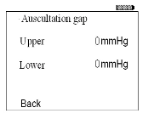
“Auscultation interval” (oskültasyon aralığı) seçin ve “+” veya “-” basarak ayar arayüzüne erişin, soldaki şekilde gösterildiği gibi. Sırasıyla (oskültasyon üst sınırı) “The upper limit of auscultation” ve (oskültasyon alt sınırı) “The lower limit of auscultation” seçimlerini yaparak “+” veya “-” basın.

Üst ve alt oskültasyon sınırlarının neden gerektiği yukarıda açıklanmıştır; eğer bu iki sınır da yanlış ayarlanırsa, yeniden ayar için “Restore” basarak düzeltin ve burada eğitimciye vızıldama sesi gelir.
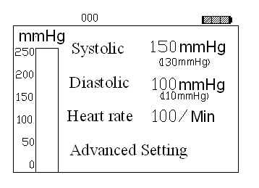
◆ Varsayılan üst ve alt oskültasyon sınırları 0’dır, bu da bu özelliğin açık olmadığı anlamına gelir.
Soldaki şekilde gösterildiği gibi, geçerli sistolik basınç 150mmHg, diastolik basınç 100mmHg; oskültasyon üst sınırı 130mmHg, ve alt sınırı 110mmHg. Böylece, ölçümde, Korotkoff sesi 110-130mmHg aralığında duyulmaz.
- Ürün fabrikadan çıkmadan önce basınç düzeltilir; kullanıcılar duruma göre yeniden düzeltme yapabilir.
Basınç düzeltme yöntemi:
- İleri ayarlarda (Advanced Setting) “Pressure correction” (Basınç düzeltme) arayüzünü seçin ve basınç “+” ya da “-” düğmesiyle düzeltme arayüzüne (soldaki resimdeki gibi) girin.
- “Start correction” seçin ve “+” ya da “-” düğmesine basarak düzeltme sürecine girin.
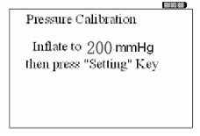
- Ekran hareketlerine göre, kolluk basıncını 100mmHg’ye artırın, valfı kapatın ve bir sonraki adım için “Setting” düğmesine basın
- Ekran hareketine göre, 200mmHg’ye artırın valfı kapatın ve “Setting” düğmesine basın; eğitimci ana menü arayüzüne döner ve düzeltme sona erer.
- “Pressure correction” erişimi için kısa yol tuşu da kullanılabilir.
Not: Kullanıcı işlemi yanlışsa alarm uyarısı verilir ve sistem “Pressure correction” sürecine geri dönerek kullanıcının operasyona yeniden başlamasına olanak verir.
- V2.XX sürümünde yalnızca bir tür manometre desteklenmektedir; bu yüzden “Manometry mode” menüsü kullanılamaz, aksi durumda eğitimci yanlış operasyon uyarısı alır.
- İleri ayarlardaki “Contrast ratio” menüsü ekran görüntüsünü değiştirmek için kullanılır, 5 düzeye ayırır; kullanıcı gereksinimine göre değişiklik yapabilir.
3. Hazırlık
Kan basıncı eğiticisi (resim 1), Kan basıncı ölçer (resim 2), Kütük, stetoskop (resim 3)

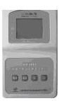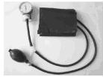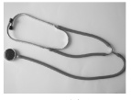
图1 图2 图3
4. Eğitim yöntemi
1. Kan basıncı ölçümü için pozisyon seçimi.
2. Kolluk düzdür, kol 45 derece eğimlidir, kolluk kolun üst kısmına geçirilir, araya bir parmak girecek sıkılıktadır; kolluğun alt kısmı dirsek çukurundan 2 – 3 cm yukarıdadır.
3. Stetoskopu takılır, stetoskop ucu brakiyual damardadır. Bir el sabitleme için kullanılır diğeri valfı kapatmak için ilgili yerdedir, nabız sesi duyulmayana kadar şişirme yapılır.
4. Saniyede 4mmHg azalacak biçimde hava tahliye edilir (hız >8mmHg/s olursa, uyarı alarmı duyulur) ve ilk vuruş duyulur ki bu sistolik basınçtır; hava salma sürdürülerek ibre sıfıra getirilir. (Kan basıncı eğiticisi LCD ekranda basınç değerlerini gösterir, resim 4’teki gibi).

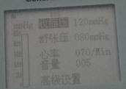
图4
D. Torasentez
Ponksiyon alanı: Göğüs midaksilar kısmında beşinci interkostal boşluk
Ponksiyon işlemi:
1. Aktarım torbasını sağ midaksilar hattın ağzına bağlayın, (simülatif kanın hazırlanması: 100 ml suya 4 gr. Kan tozu karıştırın), sıvının sol yana akmasına izin verin, aktarım torbasının ağzını kapatın;
2. Ponksiyon gereklerine göre malzemeleri hazırlayın
3. Ponksiyon işlemine başlayın
4. Başarılı ponksiyon kesin olarak hissedilir ve plevral efüzyon akıtılabilir
E. Traketomi alanı: krikoid kıkırdak anülüsün üç ve dördüncüsü arasında
F. Yüz bakımı: Saç yıkama ve tarama, yüz yıkama, kulak temizleme, ağız bakımı, takma diş bakımı, tükürük emme, oksijen inhalasyonu;
G. Ağızdan ve burundan besleme, mide yıkama, gastrointestinal dekompres: İntübasyon öncesi tüm malzemeler valelinum liquidum ile yağlanır
H. Lavman: Kateteri kayganlaştırarak mankenin anüsüne sokun, bir miktar sıvı doldurun, operasyon sonrasında sıvıyı tahliye edin;
I. Mide yıkama: alan: Kolostomi os ve rektostomi os
J. İdrar yolu katerizastyonu ve mesane temizleme
1. Erkek ve kadın genital organına göre değişir ve buna göre farklı davranmak gerekir;
2. İdrar yolu katerizasyonu öncesinde mesaneyi simülatif idrar ile doldurun
3. Erkek idrar yolu katerizasyonunda üç stenoz ve iki kavislenme hissedebilirsiniz; idrar yolu kateteteri mesaneye girerse simülatif idrar dışarı akar.
K. Bütünsel bakım:
1. Bükülebilir uzuvların eklemleri, bütünsel sünger banyosu, elbise değiştirme ve giydirme, soğuk ve sıcak terapi

